

ŠKOLA: | Gymnázium, Chomutov, Mostecká 3000, příspěvková organizace
AUTOR: | Radka Fuchsová
NÁZEV: | VY_32_INOVACE_03C19_Music
TÉMA: | Slovní zásoba
ČÍSLO PROJEKTU: | CZ.1.07/1.5.00/34.0816
DATUM TVORBY: | 5.8. 2013

ANOTACE
Cílem tohoto DUM je zopakovat již známou slovní zásobu a dále seznámit žáky s novou slovní zásobou k tématu „Music“. V první části se žáci hlasitým čtením seznámí s různými hudebními žánry, popř. opakují již známou slovní zásobu. Lze použít elektronický slovník, popř. online slovník. Dále žáci tvoří věty (písemně či ústně), ve kterých vyjadřují svou oblibu / neoblibu jednotlivých žánrů. Zároveň se žáci mohou střídat u tabule a s použitím digitálního pera vybírají oblíbené/neoblíbené žánry. Druhá část prezentace obsahuje přehled základních hudebních nástrojů, které si následně žáci procvičí při rozdělení do čtyř skupin. Zde je opět vhodné použít digitální pero. Následuje správné řešení. Ve třetí části si žáci zopakují a/nebo si doplní další slovní zásobu na dané téma, nejlépe hlasitým čtením, podle potřeby také hlasitým překladem s použitím slovníku. Poslední částí DUM jsou otázky k případné konverzaci na dané téma, ve které se očekává použití nastudované slovní zásoby. DUM je určen žákům 2.-3. ročníku čtyřletých gymnázií, popř. odpovídajícím ročníkům víceletých gymnázií (úroveň Preintermediate / Intermediate).

Materiál je určen k interaktivní výuce.

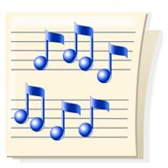
MUSIC
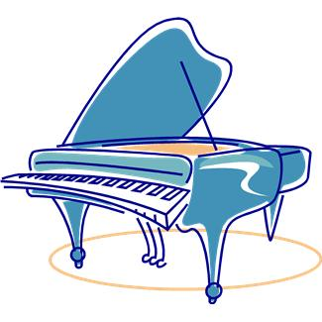
Study the vocabulary, use a dictionary if necassary and practise:

1. Kinds and genres of music
alternative (rock), blues, brass, classical, country, dance (disco, drum´n´bass, house, techno), folk, grunge, hard rock, heavy metal, hip hop, jazz, opera, pop, rap, rhythm and blues, reggae, rock, soul

Choose the genres that you - like
- don´t mind
- don´t like very much
- can´t stand
and make some sentences about it, e.g. I love heavy metal above all. However I really hate country.

2. Some musical instruments

acoustic / bass / electric guitar ____ , cello ___ , clarinet ___ , cymbal(s) ___ , double bass ___ , drum(s) ___ , flute ___ , harp ___ , horn ___ , keybords ___ , piano ___ , triangle ___ , trombone ___ , trumpet ___ , violin ___

Divide to four groups:
A) percussion instruments (bicí)
B) brass instruments (dechové)
C) woodwind instruments (dřevěné dechové)
D) stringed instruments (strunné)
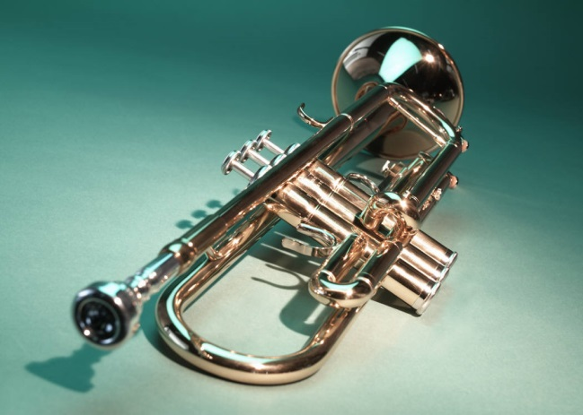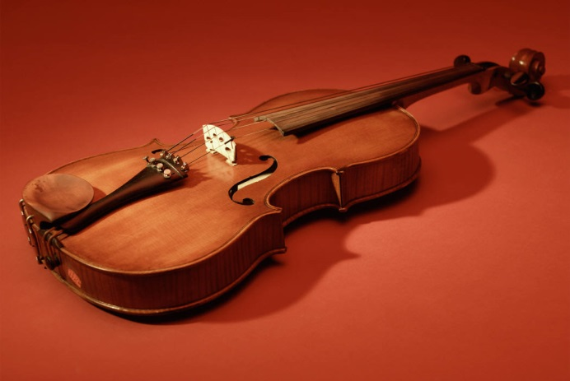

Key:
A) cymbals, drums, triangle
B) horn, trombone, trumpet
C) clarinet, flute
D) acoustic / bass / electric guitar, cello, double bass, harp, violin, piano

Keyboards do not belong to any of these groups.

3. Other useful vocabulary (study, use a dictionary if necessary):
to sing in a choir, to sing solo, to have piano / guitar / violin lessons, play the piano / the flute, piece of music, have a beautiful voice, composer, conductor, lead / backing singer / vocalist, bass / keyboard player, guitarist, drummer, to go on a tour, venues of events, do a gig, lyrics, verse, chorus, guitar solo, catchy tune, go to the number one in the charts, chart position, to top the chart, cover version, track, album, to download music from the internet, to burn CD, contemporary music, standing ovations, to sing out of tune, to earn a good review, to sell out a gig

Discuss some of the questions, use some of the expressions / vocabulary given above:
1. What is your favourite genre of music / band /
singer / composer? Explain why.
2. Can you play any musical instrument? Say
something about it.
3. How do you get new music? Do you burn CD,
do you download from the internet? What do
you think of illegal downloading?
4. Do you prefer listening to new music at home /
going to the disco / to parties / visiting live
gigs? Why?
5. Have you ever visited an opera / a concert of
classical music? Say something about it.

Použité zdroje:
- archiv autorky
- obraz.materiál použit ze souboru Klipart

